Работа с родителями по подготовке к обучению грамоте
в рамках проекта
"Взаимодействие воспитателя ДОУ с родителями по проблеме речевого развития детей дошкольного возраста"

Актуальность проблемы
Одно из основных условий нормального развития ребенка дошкольного возраста - своевременное и полноценное формирование речи. Понимание речи окружающих, выражение собственных желаний, мыслей, общение со взрослыми и сверстниками – все это активно вводит ребенка в жизнь, способствует интеллектуальному развитию и формированию гармонически развитой личности. Проблемой речевого развития дошкольников занимались многие специалисты: Тютрина Г.А, Фомичева М.Ф., Цветкова Л.С., они выделяют, что любое нарушение и любая задержка в ходе развития речи ребенка сказывается на его поведении и его деятельности.
Вместе с тем, на сегодняшний день — образная, богатая синонимами, дополнениями и описаниями речь у детей дошкольного возраста – явление очень редкое.
В речевом развитии детей существуют множество проблем: речь дошкольников состоит, чаще всего, из простых предложений, дети испытывают сложности в грамотном формулировании вопросов, затрудняются в построении краткого или развернутого ответа, в составлении рассказов по картине, о предмете, в пересказе рассказов и сказок, у детей отсутствует логическое обоснование своих утверждений и выводов, низкий уровень сформированности навыков культуры речи. Н. Д. Иванова утверждает, что 60% детей старшего дошкольного возраста на момент окончания ДОУ, отличаются недостаточно сформированным навыком построения связного высказывания.

Проблема, на решение которой направлен проект

В соответствии с Законом Российской федерации «Об образовании» ФГОС ДО одной из основных задач, стоящих перед детским садом, является «взаимодействие с семьей для обеспечения полноценного развития ребенка». Крайне важно найти механизмы, повышающие компетентность родителей в вопросах обучения и воспитания детей, в том числе и в вопросах развития речи, с одной стороны, и реализовать родительские возможности анализа собственного опыта по взаимодействию со специалистами дошкольного образовательного учреждения, с другой. Неразработанность данной проблемы обусловила выбор темы проекта, направленной на установление взаимодействия дошкольного образовательного учреждения с семьей, в том числе в области развития речи дошкольников, для определения разнообразных форм взаимодействия педагога с семьей дошкольника для решения проблемы их речевого развития.
Включение родителей в педагогический процесс является важнейшим условием полноценного речевого развития ребенка. Чтобы позитивно повлиять на качественное и своевременное речевое развитие дошкольников, максимально предупредить возможные отклонения в развитии их речи, необходима всесторонняя и тщательная проработка организационно-содержательных аспектов создания условий для полноценного развития речи детей, усиление ее превентивных аспектов, использование педагогического потенциала специалистов ДОУ и родителей. Такой подход к воспитанию детей в условиях дошкольного образовательного учреждения обеспечивает непрерывность педагогического воздействия. Важнейшим условием преемственности является установление доверительного делового контакта между семьей и детским садом, в ходе которого корректируются позиции родителей и педагогов. Ни одна, даже самая лучшая, развивающая программа не может дать полноценных результатов, если она не решается совместно с семьей, если в дошкольном учреждении не созданы условия для привлечения родителей к участию в образовательно-воспитательном процессе. Овладение ребенком речью успешнее идет тогда, когда с ним занимаются не только в дошкольном учреждении, но и в семье.
С целью определения степени осведомленности родителей по представленной проблеме, был проведён анкетный опрос.
Были получены следующие результаты анкетирования (Приложение 1):
• 59 % родителей не представляют, какую работу по развитию речи проводят воспитатели дошкольного учреждения;
• 71 % родителей считают, что работа по развитию речи - это забота воспитателей;
• 29 % родителей считают, что работа по развитию речи проводится совместно воспитателями и родителями;
• 75 % родителей не имеют знаний в области развития речи, основываются на своём жизненном опыте;
• 85 % очень редко читают своим детям литературные произведения (реже 2 - 3 раз в неделю).
Анализ результатов анкетирования позволил определить проблемное поле и составить план работы с родителями, направленный на формирование активного речевого развития ребенка в семье.

Новизна и педагогическая целесообразность проекта

Проект построен в соответствии с Законом Российской федерации «Об образовании» и ФГОС ДО, одной из основных задач которого является «взаимодействие с семьей для обеспечения полноценного развития ребенка». В план работы с родителями включены как активные, так и интерактивные формы работы, направленные на формирование компетенций родителей в области речевого развития детей 3-7 лет.
Новизна проекта заключается в чётком определении компетенций родителей в решении конкретных задач речевого развития детей: развитие словаря, формирование грамматического строя речи, развития связной речи и др., в использовании как инновационных, так и традиционных форм работы, обеспечивающих совместное их решение на основе партнерских отношений: ребёнок - детский сад - семья.

Объект проекта: процесс формирования компетенций родителей в области речевого развития детей дошкольного возраста.

Предмет проекта: определение форм, методов и приемов работы воспитателя с родителями по повышению уровня речевого развития детей дошкольного возраста.
Цель проекта: систематизация педагогических средств взаимодействия воспитателей ДОУ с родителями в области речевого развития детей дошкольного возраста.

Задачи проекта:
1. Изучить психолого-педагогическую и методическую литературу с целью определения форм, методов и приемов работы, направленных на организацию совместной деятельности родителей и воспитателя ДОУ по проблеме речевого развития детей дошкольного возраста.
2. Подготовить диагностический материал по изучению сформированности компетенций родителей в области речевого развития детей дошкольного возраста.
3. Разработать план мероприятий по проведению индивидуальной и коллективной работы с родителями по различным аспектам речевого развития: развитие словаря; развитие связной, грамматически правильной диалогической и монологической речи; развитие речевого творчества; воспитание звуковой культуры речи; приобщение к книжной культуре; формирование звуковой аналитико-синтетической активности как предпосылки обучения грамоте.
4. Разработать сценарии проведения различных форм взаимодействия с родителями по проблеме речевого развития детей дошкольного возраста.
5. Разработать методические рекомендации для родителей по развитию речи детей дошкольного возраста.

Участники проекта: старший воспитатель, воспитатели, логопед, воспитанники и их родители.

Способы оценки
Проведение анкетирования родителей по результатам реализации проекта.

Работа с родителями по подготовке к обучению грамоте
Ожидаемый результат
По завершении проекта у родителей будут сформированы следующие компетенции в области речевого развития дошкольников:

1. Осознают необходимость ознакомления с элементарными явлениями языка и речи как средства подготовки детей к обучению грамоте и чтения.
2. Владеют элементарными приёмами обучения составлению предложений, делению слов на слоги, проведению звукового анализа слова.

В результате применения современных форм работы позиция родителей станет более гибкой. Родители воспитанников из «зрителей» становятся активными участниками воспитательно-образовательного процесса.

Этапы реализации:
I.Подготовительный (информационно-аналитический)
II.Практический (деятельностный)
III.Заключительный (контрольно-обобщительный)

№ п/п | Этапы работы, мероприятия | Сроки реализации | Ожидаемые итоги
1 | I.Подготовительный этап  Цель: создание условий для проведения исследования.  Задачи работы.  - Изучение методической литературы, по теме исследования.  - Анализ состояния образовательного процесса в ДОУ по проблеме исследования.  Разработка форм взаимодействия с родителями в области по подготовке к обучению грамоте.  - Изучение речевого развития речи детей дошкольного возраста.  Изучение компетентности родителей в области по подготовке к обучению грамоте. |  | - Сообщение темы проекта. Создание и формирование проблемного вопроса.  -Подобран теоретический материал для повышения компетенций родителей в области по подготовке к обучению грамоте.  -Проанализированы результаты изучения речевого развития дошкольников и компетентности родителей в области по подготовке к обучению грамоте.  - Составлен план основного этапа работы, определены цели и задачи проекта.  - Проведено изучение по подготовке к обучению грамоте детей дошкольного возраста.  - Проведено анкетирование родителей с целью изучения их компетентности в области по подготовке к обучению грамоте.  - Разработаны материалы по проведению различных форм взаимодействия с родителями в области по подготовке к обучению грамоте: родительские собрания, семинары-практикумы, деловые игры, мастер-классы и др.
2 | II. Практический. Цель: Организация образовательного процесса в соответствии с реализацией проекта.  Задачи работы.  Проведение комплекса мероприятий по формированию компетенций родителей в области по подготовке к обучению грамоте детей дошкольного возраста. |  | - Материальное оснащение исследования и поиск дополнительных ресурсов.  - Координация работы участников проекта.  - Определение взаимоотношений в проекте.  - проведён комплекс мероприятий по формированию компетенций родителей в области по подготовке к обучению грамоте  детей дошкольного возраста.
3 | III. Заключительный этап  Цель: Анализ и обобщение теоретических и практических материалов, полученных в результате исследования.  Задачи работы.  - Обобщить результаты, полученные в ходе реализации проекта, подвести итоги исследования и определить направления дальнейшей работы.  - Провести изучение компетентности родителей в области по подготовке к обучению грамоте.  - (Приложение 1). |  | - Проведён анализ изучения по подготовке к обучению грамоте детей старшего дошкольного возраста.  - Проведён анализ изучения компетентности родителей в области по подготовке к обучению грамоте детей.  - Внесены коррективы в методические материалы по организации взаимодействия с родителями в области по подготовке к обучению грамоте  детей.  - Подведены итоги работы над проектом. Определены планы дальнейшей работы.

Формы взаимодействия ДОУ с родителями
по подготовке к обучению грамоте дошкольников

- Родительское собрание в форме семинара-практикума в подготовительной к школе группе: «Подготовка детей к обучению грамоте – залог успешного обучения в школе»

- Мастер-класс для родителей по подготовке руки к письму «Веселые ладошки».

- Семинар-практикум «Формирование звуковой аналитико-синтетической активности как предпосылки к обучению грамоте».

- Открытые занятия для родителей по обучению грамоте в подготовительной к школе группе « В дружбе наша сила».

Используемая литература

- Ткаченко, Т. А. Формирование лексико-грамматических представлений: сб. упражнений и метод. рекомендаций для индивидуальных занятий с дошкольниками / Т. А. Ткаченко. — М.: Гном и Д, 2015.
- Тютрина, Г. А. Включение родителей в процесс сопровождения речевого развития детей дошкольного возраста. Совместная работа педагогов логогрупп ДОУ / Г. А. Тютрина // Логопед. — 2016. — № 2.
- Чиркова С.В. Родительские собрания в детском саду.-М.: ВАКО,2012.-240с.
- Приказ Минобрнауки России Об утверждении федеральногогосударственного образовательного стандарта дошкольного образования [Электронный ресурс]: [от 17.10.2013 N 1155]. // Минюст России. –14.11.2013. – N 30384. – Режим доступа: [консультант плюс].
- Веракса Н.Е., Веракса А.Н. Проектная деятельность дошкольников. Пособие для педагогов дошкольных учреждений. – М.: Мозаика – Синтез,2008. – 112с.
- Сертакова Н. М. Инновационные формы взаимодействия ДОУ с семьей. Родительские собрания и конференции. ФГОС ДО. – М.: Учитель, 2015.

Приложение 1

Анкета для родителей

Уважаемые родители! Просим Вас ответить на вопросы анкеты, что поможет нам выявить имеющиеся у Вас проблемы в области речевого развития детей и даст нам возможность организовать взаимодействие по их решению. Надеемся на Ваши искренние ответы, способствующие нашему плодотворному сотрудничеству.

1. Знаете ли Вы требования программы по подготовке детей к обучению грамоте?
А. Да
Б. Нет
В. Не интересуюсь
Г. Свой вариант ответа_________________________________________

2. Насколько важно, по Вашему мнению, занятия с детьми по подготовке к обучению грамоте?
А. Важно
Б. Неважно
В.Свой вариант ответа_________________________________________

3. Может ли Ваш ребенок подобрать слова с заданным звуком? Например: Назови слова, в которых есть звук Т.
А. Может самостоятельно подобрать 10 и более слов.
Б. Может самостоятельно подобрать 6 – 9 слов.
В. Может назвать самостоятельно 3-5 слов.
Г. Называет 1-2 слова.
Д.Свой вариант ответа_________________________________________

4. Может ли Ваш ребенок определить место звука в слове: начало, середина, конец.
А. Может, выполняет задание самостоятельно.
Б. Определяет при помощи взрослого.
В. Не понимает задание.
Г.Свой вариант ответа_________________________________________

5.Умеет ли Ваш ребенок давать характеристику звукам русского языка?
А – гласный, Б - согласный, звонкий, твердый.
А. Умеет, самостоятельно выполняет задание.
Б. Может самостоятельно дать характеристику некоторых звуков.
В. Дает характеристику под руководством взрослого
Г.Свой вариант ответа_________________________________________

6. Умеет ли Ваш ребенок выполнять звуковой анализ 3-х, 4-х звуковых слов.
Например: назвать звуки в слове по порядку, обозначить каждый звук квадратом – символом, составить схему слова?
А. Да, умеет и самостоятельно делает.
Б. Может выполнить при небольшой помощи взрослого
В. Допускает ошибки, требуется дополнительное объяснение и повторение.
Г.Свой вариант ответа_________________________________________

7. Умеет ли Ваш ребенок делить слова на слоги?
А. Да умеет, делит на слоги слова любой сложности
Б. Делит на слоги короткие слова из 1-2 слогов, более длинные затрудняется.
В. Не умеет делить слова на слоги.
Г.Свой вариант ответа_________________________________________

8.Может ли Ваш ребенок подобрать слово с заданным количеством слогов?
А. Может, легко называет 3-5 слов
Б. Может придумать 1 слово
В. Ошибается с количеством слогов, но может исправиться сам после предложения подумать.
Г. Не может подобрать слова.
Д.Свой вариант ответа_________________________________________

Благодарим за ответы на вопросы!

Приложение 2
Конспекты проведения мероприятий с родителями

Родительское собрание в форме семинара-практикума
в подготовительной к школе группе на тему:
«Подготовка детей к обучению грамоте»

Цель: привлечение родителей воспитанников к решению проблемы подготовки к обучению грамоте детей дошкольного возраста
Задачи:
1. Познакомить родителей с содержанием, практическими приёмами обучения грамоте.
2. Вызвать у родителей желание оказывать помощь детям при подготовке их к обучению грамоте.
3. Содействовать созданию атмосферы взаимного уважения, понимания, доверия, настроя на сотрудничество.
Участники родительского собрания: воспитатель, родители и дети подготовительной к школе группы.
Предварительная работа: опрос родителей на тему «Подготовка к обучению грамоте детей подготовительной к школе группы», подбор материала для теоретической и практической части семинара-практикума.
Теоретическая часть:
Релаксация – дидактическая игра «Да/нет».
Практическая часть:
Тренинг для родителей: звуко-слоговой анализ и синтез слова, схема слова и предложения, знакомство со звуками и буквами, техникой обучения навыкам первоначального чтения.
Заключительная часть:
Рефлексия – дидактическое упражнение «Всё у меня в руках».
1. Теоретическая часть.
- Добрый вечер! Сегодня мы с Вами собрались, чтобы поговорить о том, как лучше подготовить детей к школе. А сейчас давайте немного поиграем.
Проведение дидактической игры «Да/нет» (активизация внимания родителей).
Ответы на вопросы: «да», если согласны, «нет», если не согласны.
Скажите громко и хором, уважаемые родители, деток своих Вы все любите? (да)
С работы пришли, сил совсем нет, Вам хочется лекции слушать здесь? (нет)
Я Вас понимаю. Как быть, господа, проблемы деток решать нужно нам? (да)
Дайте мне тогда ответ: помочь откажетесь нам? (нет)
Последнее спрошу Вас я: активными все будете? (да).
Сообщение воспитателя «Основные направления и содержание работы по подготовке детей к обучению грамоте»
Подготовка детей к обучению грамоте - одна из задач готовности детей к обучению в школе. Ведь от того, насколько будет успешным начало школьного обучения, зависит успешность ученика в последующие годы школьной и взрослой жизни. Сегодня мы с Вами поговорим о том, какими знаниями, умениями и навыками должен овладеть дошкольник по подготовке к обучению грамоте в подготовительной к школе группе. Посмотрим занятие по подготовке к обучению грамоте, где Вы увидите, как ваши дети занимаются, какими знаниями, умениями и навыками они владеют. Затем мы с Вами проведём тренинг, где поучимся грамотно и правильно оказывать помощь нашим детям при выполнении различных заданий по подготовке их к обучению грамоте. В конце подведём итог нашей встречи д/и «Всё в моих руках».
Грамота – это овладение умением читать и писать тексты. Излагать свои мысли в письменной форме, понимать при чтении не только значение отдельных слов и предложений, но и смысл текста, т.е. овладение письменной речью. От того, как ребёнок будет введён в грамоту, во многом зависят его успехи не только в чтении и письме, но и в усвоении русского языка в целом. Сложный процесс освоения грамоты делится на несколько этапов, большая часть которых приходится на школу. Но чтобы сделать обучение грамоте в школе успешным, необходимо часть умений сформировать ещё в детском саду.
Сейчас мы познакомимся с содержанием работы по подготовке к обучению грамоте в основной общеобразовательной программе: которые входят в процесс обучения грамоте:
1.Освоение звукового анализа слов.
2.Интонационное выделение звуков в слове, определение их последовательности.
3.Характеристика звуков (гласный — согласный, согласный твердый
— согласный мягкий).
4.Составление схемы слова, выделение ударного гласного звука в
слове.
5.Определять количество и последовательность слов в предложении; составлять предложения с заданным количеством слов.
Для того, чтобы обучение в школе не вызывало затруднений, как у детей, так и у родителей, я предлагаю отправиться в путешествие по Стране звуков и слов, где мы сможем пополнить свой багаж знаний, умений и навыков в области обучения грамоте. Во время этого обучения мы сначала посмотрим занятие с вашими детьми по подготовке к обучению грамоте, затем проведём обучающий тренинг по подготовке детей к обучению грамоте. Дети 5-6 лет уже более широко ориентируются в фонетической стороне речи.
- к этому возрасту у большинства детей сформировано достаточно правильное, четкое произношение всех фонетических звуков языка (сонорных, шипящих);
-продолжают формироваться фонетические процессы. Прежде чем научить ребенка читать, необходимо сформировать фонематический слух - это умение детей слышать и выделять все звуки в словах (в начале, середине, конце слова);
- дети 6 лет способны выполнять звуковой анализ слов, давать качественную характеристику каждому звуку и умеют работать со схемой слова, состоящие из трех, четырех, пяти ячеек. Дети могут легко оперировать условно- символическими моделями: составляют звуковые модели слов из цветных фишек.
Всё, что мы говорим, читаем, пишем - речь. Речь бывает устная и письменная. Состоит наша речь из предложений. Что такое предложение? Предложение – это слова, связанные между собой по смыслу. Предложения состоят из слов, слова состоят из слогов, слоги из звуков.
Хочу напомнить вам, что, в каждом слове мы слышим звуки.
Звуки эти разные: гласные, согласные. У вас дома возникали вопросы, как помочь детям узнавать где гласные и согласные?
Запомните, что гласных звуков 6. (а, о, у, ы, э, и). Гласных букв 10.
Изучение звуков происходит в процессе овладения основными навыками звукового анализа (мысленного разложения слова на составляющие его звуки, а также синтеза (сочетания звуковых элементов в единое целое).
Так мы учим детей, что Гласные звуки – это звуки, при произнесении которых воздушная струя выходит свободно, ей не мешают ни губы, ни зубы, ни язык, поэтому гласные звуки умеют петь. Они поют (голосят, гласят), могут пропеть любую мелодию. Какие гласные звуки вы знаете? Гласные звуки обозначают фишками красного цвета.
Согласные звуки – это звуки, при произнесении которых воздушная струя встречает преграду. Свободно выходить ей мешают или губы, или зубы, или язык, поэтому «ниточка» рвётся, она короткая. Некоторые из них можно тянуть [ссс, ммм], но петь их нельзя.
Согласные звуки бывают твёрдыми, они обозначаются синим цветом, или мягкими, они обозначаются зелёным цветом. Мягкий согласный звук произносится через более узкую щель, т.к. язык приподнимается к нёбу и сужается проход, по которому идёт воздух, чем при произношении твёрдого согласного звука. Какие вы знаете согласные звуки? Например, в слове "река" слышится мягкий согласный звук [р'], а в слове "рука" - твёрдый согласный звук (р)
Согласные могут быть звонкими и глухими, но мы не даем никаких характеристик этим звукам.
И только потом происходит знакомство с обозначением звуков буквами.
Звуки на письме обозначаются буквами. Звуки мы слышим и произносим, а буквы видим и пишем.
Показывая букву, надо произносить её отрывисто, как звук, знакомя только с печатными образцами букв.
Запоминание образа букв можно организовать по-разному: написать букву в воздухе, на столе, на манке или на другой мелкой крупе; выложить печатную букву из карандашей, счётных палочек, верёвочек, из крупных, мелких пуговиц, бусинок, фасоли и т.д.; вырывать, вырезать из бумаги образ буквы; вылепить из пластилина, теста; написать на плакате букву разных размеров, разного цвета; подчеркнуть нужную букву в тексте.
Возрастные особенности детей позволяют знакомить детей с буквами русского алфавита, и дети легко овладевают механизмом позиционного чтения (чтение прямых слогов МУ, МО), затем обучают послоговому и слитному способам чтения, составляют слова из букв азбуки.
Не забывайте ведь букв 33, а звуков 42, 6 гласных и 36 согласных.
Их количество не совпадает, т. к. имеются буквы, имеющие два звука, например:я - йа, ю - йу и т. п. На основе звукового анализа и синтеза дети овладевают чтением слогов и слов. Программой, реализуемой в ДОУ, не определены задачи по подготовке детей к обучению чтению, но создаются условия для знакомства с буквами. Родители в домашних условиях могут обучать чтения своего ребенка, но при этом должны знать, что: звуки отличаются от букв? Звуки мы слышим, произносим, а буквы видим и пишем;
- показывая буквы, надо произносить не ее официальное алфавитное название, а тот звук, который эта буква обозначает- например, звук [м] мы произносим отрывисто: «м» и букву «м» необходимо называть так же: «м»! Ни в коем случае ЭМ или МЭ. Вводя буквы, давайте только печатные образцы;
Сначала детей знакомят со всеми гласными буквами попарно: А-Я, У-Ю, Э-Е, У-Ю, Ы-И и их употреблении после мягких и твердых согласных звуков. Напоминайте, что есть заглавные и строчные буквы.
Дети лучше запоминают сначала гласные буквы, поэтому и знакомить нужно с гласными буквами попарно: А-Я, О-Ё, Э-И, У-Ю, Ы-И. Так как есть правило их употребления после мягких и твердых согласных звуков. После твердых - А, О, У, Ы, Э (ЛУК.ПОЛ), после гласных - Е, Ё, Ю, Я, И (ТЕРКА, ПЕЧКА). Знакомятся с заглавными и строчными буквами.
Физиологическая и психологическая готовность к школьному обучению формируется задолго до поступления в школу и не заканчивается в первом классе. Обучение грамоте – ответственный период в жизни ребёнка. И то, на сколько благополучно он будет проходить, во многом зависит от Вас, вашего терпения, доброжелательности, Успешность обучения в школе зависит от знаний, которые получил ребёнок в детсаде, а так - же от той практической помощи, которую смогут оказать ему родители дома. А практические знания, умения, навыки формируются только на теории
2. Практическая часть.
Тренинг (выполнение практических упражнений).
Предлагаю поиграть: разделитесь на две команды.
Игры для родителей.
«Найди слова».
Цель: совершенствовать умение выделять слова с заданным звуком.
Ход игры: Надо найти и назвать слова со звуком «х». Зачитывается текст для родителей.
Поздняя осень.
Поздняя осень. С полей убрали хлеб. Наступили холода. Небо хмурится. Трава в лесу высохла, пожухла, зеленеет только мох. На голых ветках нет листьев. Только хвоя на елках только зелена. Хрустит под ногами хворост. Охотники вышли на охоту. В их ружьях – сухой порох. Они охотятся на хищных животных.
Сколько слов с заданным звуком вы услышали? Каждая команда по очереди называет 1 слово с заданным звуком (получают жетоны за каждое названное слово).
«Цепочка слов».
Цель: развивать способность выделять звук в конце слова, подбирать слова с данным звуком. Обогащать словарный запас.
Ход игры: начинает ведущий: слово-«ДОМ» и каждый участник команды придумывает слово, которое начинается с последнего звука в слове–«дом», например- мак. Далее игра продолжается со слова со звуком, которое начинается с последнего звука в предыдущем слове.
Так продолжается игра- цепочка слов.
Дидактическая игра «Динь - дон».
Цель: развивать фонематический слух, расширять словарный запас, развивать воображение. Познакомить с символами согласных звуков: мягкие и твердые.
Ход игры: живут в одной сказочной стране два гномика: Дин и Дон. Дин любит все мягкие звуки, а Дон – твердые. Живут они в одном доме, комната Дина зеленая, и он выбирает предметы, названия которых начинаются с мягких звуков, комната Дона синяя, он выбирает предметы, названия которых начинаются с твердого звука. Помогите им разложить предметы по комнатам. (выполняют задания с карточками).
Уважаемые родители! Вы сегодня убедились, как в игре можно развить фонематический слух и зрительное восприятие, что очень важно в дальнейшем для обучения в школе. В эти игры и в другие вы можете играть дома со своим ребенком.
Чем богаче и правильнее речь ребенка, тем легче ему высказывать свои мысли, тем шире его возможности познавать действительность, полноценнее будут его взаимоотношения с детьми и взрослыми. Обучение должно быть занимательным, развивающим, обогащать ребенка знаниями, формировать познавательные интересы и способности.
3. Заключительная часть.
Рефлексия «Всё у меня в руках».
Давайте подведём итог нашей встречи. Перед Вами лежат цветные карандаши и листы бумаги. Вы должны оценить себя по достижению цели нашей встречи: если Вы владеете достаточным объёмом информации по подготовке к обучению грамоте – возьмите зелёный карандаш, если владеете не достаточным объёмом информации по подготовке к обучению грамоте – возьмите жёлтый карандаш, если не владеете вообще – то красный.
Выбранным карандашом обведите свою руку и впишите внутри контура свои ответы на вопросы: «Больше всего мне понравилось…», «В дальнейшем я буду использовать…», «Здесь я узнала нового...».
Не забывайте, что детство – удивительное время в жизни каждого человека, оно не заканчивается с поступлением в школу. Уделяйте больше времени для совместного общения. Ваша любовь и забота нужны ребёнку больше всего.
Желаю успехов Вам и вашим детям!
Мастер класс для родителей по подготовке руки к письму
«Веселые ладошки»

«Ум ребёнка находится на кончиках его пальцев»
В.А. Сухомлинский
Цель: ознакомление родителей с практическими методами подготовки руки дошкольника к письму.
Задачи: показать методы и приёмы работы с детьми по развитию мелкой моторики рук, уровень развития мелкой моторики у детей на примере
совместного занятия, дать практические рекомендации родителям по
совершенствованию навыка правильного захвата карандаша,
способствовать развитию мелкой моторики пальцев рук посредством
ручного труда.
Компетенция: владеют системой упражнений для подготовки руки к письму, заданиями для развития ручной умелости для детей старшего дошкольного возраста.
Общеизвестным является факт, что движения рук человека теснейшим образом связаны с развитием его речи, поскольку области коры головного мозга, отвечающие за движения органов речи и управляющие движениями пальцев рук, расположены в непосредственной близости друг от друга. Идущие в кору головного мозга нервные импульсы от пальцев рук «тревожат» расположенные по соседству речевые зоны, стимулируя их активную деятельность. Поэтому, развивая мелкую моторику, мы тем самым стимулируем процессы речевого развития ребёнка.
Одним из эффективных приёмов является пальчиковый массаж. Сегодня я представлю вам не совсем обычный массаж. Массажные движения здесь выполняются с помощью хорошо знакомого детям предмета – карандаша.
Научить детей самомассажу рук несложно. С помощью шестигранных карандашей ребенок массирует запястья, кисти рук, пальцы, ладони, тыльные поверхности ладоней, межпальцевые зоны. Такой массаж и игры с карандашами стимулируют речевое развитие малыша, способствуют овладению тонкими движениями пальцев, развивают память.
Детям очень нравятся массажные упражнения, которые сочетаются с проговариванием коротких стихотворений и рифмовок. При массаже используются различные виды карандашей: толстый, тонкий, круглый, короткий, тяжелый, длинный, шестигранный.
Предлагаю комплекс упражнений с карандашами.
Упражнение «Добывание огня». Положить шестигранный карандаш на ладошку, прикрыть его другой ладонью и прокатывать между ладонями сначала медленно, потом быстрее от кончиков пальцев к запястьям. Попробуйте это делать с двумя карандашами сразу.
Вариант «Дудочка» - играть на карандаше, как на дудочке, быстро перебирая пальцами, нажимая воображаемые кнопки.
Упражнение «Волчок»
Вращать тонкий длинный карандаш
По столу круги катаю (указательным и большим пальцем сначала)
Карандаш не выпускаю. (одной руки, а потом другой).
Попробовать выполнить вращение большим и средним пальцами.
Упражнение «Вертолет». Вращать тонкий длинный карандаш
Отправляется в полет (между большим и указательным пальцами)
Необычный вертолет (пусть он вращается по возможности быстро, как вертолет).
Упражнение «Эстафета». Сжать толстый гладкий карандаш указательным пальцем, подержать его и передать указательному пальцу другой руки. Передавать карандаш другим пальцам, как эстафетную палочку.
Упражнение «Скольжение». Продвигаться вверх и вниз по длине шестигранного карандаша, упираясь острым концом в стол, перехватывая его пальцами другой руки.
По карандашу скольжу,
Съехать вниз скорей спешу.
Упражнение «Догонялочка». Вращать большой круглый карандаш
Пальчики бегут вперед (вокруг своей оси пальцами обеих рук).
Пусть ни один не отстает (пальчики бегут по карандашу, догоняют друг друга).
Упражнение «Ладошка». Обрисовывать тупым концом тонкого карандаша ладонь с широко раздвинутыми пальцами, лежащую на столе, массируя карандашом межпальцевые зоны. Нарисую я ладошку, отдохну потом немножко.
Пальчиковая гимнастика (с шестигранным карандашом)
- Взяли в руки карандаш, он всегда помощник наш.
- Потираем о ладонь, добываем мы огонь (прокатывание карандаша между ладонями).
- На рояле поиграй, пальчики перебирай (нажимание на карандаш поочерёдно кончиками пальцев).
- По столу волчок вращай, карандаш не выпускай (вращение карандаша на столе указательным и большим пальцами).
- Отправляется в полёт наш красавец-самолёт (вращение карандаша между большим, указательным и средним пальцами).
- По карандашу скольжу, съехать вниз скорей спешу (продвижение вверх и вниз по длине карандаша, захватив его пальцами).
- Нарисуем мы ладошку, отдохнём потом немножко (обрисовка тупым концом карандаша ладони, лежащей на столе, массируя межпальцевые зоны).
- По карандашу скольжу, съехать вниз скорей спешу (продвижение по длине карандаша, захватив его пальцами, как при рисовании с упором острым концом в стол).
- Нарисую я ладошку, отдохну потом немножко (обрисовка тупым концом карандаша ладони, лежащей на столе, массируя карандашом межпальцевые зоны).
- Карандаш я подержу, в гости к пальчику приду (передача карандаша каждому пальчику поочередно из правой руки в левую (сжать карандаш большим пальцем правой руки и передать большому пальцу левой руки.Затем передать указательному пальцу правой руки, затем указательному пальцу левой руки и т. д.)
- Карандаш катать я буду, может быть, огонь добуду (раскатывание карандаша между ладонями от кончиков пальцев до запястья в разном темпе.Затем раскатывание 2-х карандашей).
- Карандаш кручу я ловко, в школе мне нужна сноровка.
«Су-Джок» терапия. Ещё одной из нетрадиционных логопедических технологий является Су-Джок терапия («Су» – кисть, «Джок» – стопа). Она основана на традиционной акупунктуре в восточной медицине и считается одной из лучших систем самооздоравления. Для лечебного воздействия здесь используется только те точки, которые находятся на кистях рук и стопах. Неправильное применение никогда не наносит человеку вред – оно просто неэффективно. Поэтому Су-Джок терапия может быть направлена на воздействие на зоны коры головного мозга с целью профилактики и коррекции речевых нарушений.
В работе можно использовать Су-Джок - массажеры в виде массажных шариков в комплекте с массажными металлическими кольцами, грецкие орехи, колючие валики.
Достоинствами использования в логопедической практике элементов Су-Джок терапии являются:
- Высокая эффективность – сокращаются сроки коррекционной работы; при правильном применении наступает выраженный эффект;
- Абсолютная безопасность – неправильное применение никогда не наносит вред;
- Универсальность – Су-Джок терапию могут использовать и педагоги в своей работе, и родители в домашних условиях;
- Простота и доступность применения – Су-Джок шарики, они свободно продаются в аптеках и не требуют больших затрат, легко заменяются другими предметами.
Предлагаю некоторые приёмы использования Су-Джокмассажёров.
Развитие фонематического слуха и восприятия.
• «Покажи шарик, услышав заданный звук среди других звуков, услышав слог или слово с ним»;
• «Спрячь шарик в ладонях, если звука там нет»;
• «Возьми столько шариков, сколько раз услышишь данный звук среди других слогов, слов с этим звуком»;
• «Если звук услышат ушки – подними шар над макушкой»;
• «Шарик мы ладошкой стук, если слышим нужный звук»;
• «Ты про звук нам расскажи, нужный шарик подбери»;
Массаж Су-Джок шарами.
Дети повторяют слова и выполняют действия с шариком в соответствии с текстом:
Я мячом круги катаю,
Взад - вперед его гоняю.
Им поглажу я ладошку.
Будто я сметаю крошку,
И сожму его немножко,
Как сжимает лапу кошка,
Каждым пальцем мяч прижму,
И другой рукой начну.
Пальчиковая игра «Черепаха» (у детей в руках Су-Джок).
Описание: упражнение выполняется сначала на правой руке, затем на левой.
Шла большая черепаха
И кусала всех от страха,
(дети катают Су-Джок между ладоней)
Кусь, кусь, кусь, кусь,
(Су-Джок между большим пальцем и остальными, которые ребенок держит «щепоткой».Надавливают ритмично на Су-Джок, перекладывая из руки в руку).
Никого я не боюсь
(дети катают Су-Джок между ладоней).
Формируем правильный захват карандаша.
Есть несколько простых и эффективных способов, которые позволяют ребенка освоить правильное положение пальцев и кисти руки для письма.
Первый – специально разработанные насадки на карандаши. Благодаря им взять карандаш неправильно просто невозможно! Такие «тренажеры» есть как для правшей, так и для левшей. Подобные насадки можно найти различной расцветки и в форме животных или мультгероев в интернете.
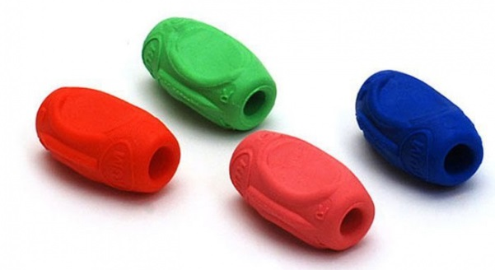

Второй – упражнения. Например, попросите ребенку безымянным пальцем и мизинцем зажать салфетку, а свободными пальцами взять карандаш – правильный захват образуется естественным способом.
Третий – использование трехгранных ручек и карандашей, которые благодаря своей форме позволяют детским пальцам принять естественное и правильное положение (обхватить карандаш с трех сторон).
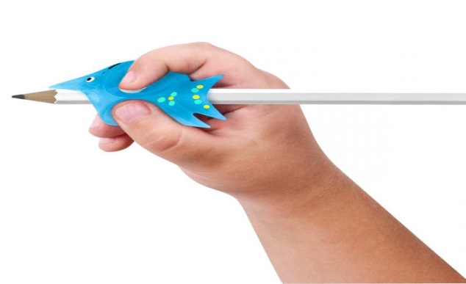
Если говорить о толщине карандаша, то, чем младше ребенок, тем толще должен быть карандаш. Навык письма только-только начинает формироваться, и удержать тонкий стержень (а тем более манипулировать им) гораздо сложнее.
Практический материал для развития графомоторных навыков, зрительного восприятия и внимания.
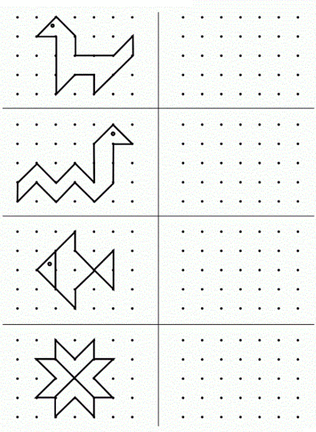
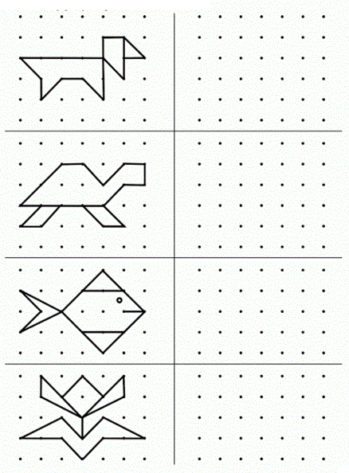
  - Рисунки по точкам
  - Продолжи линии
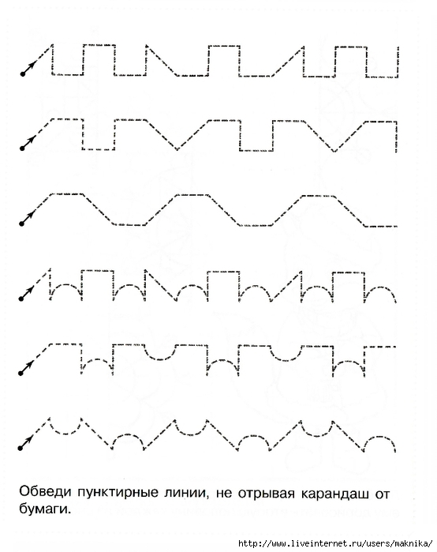

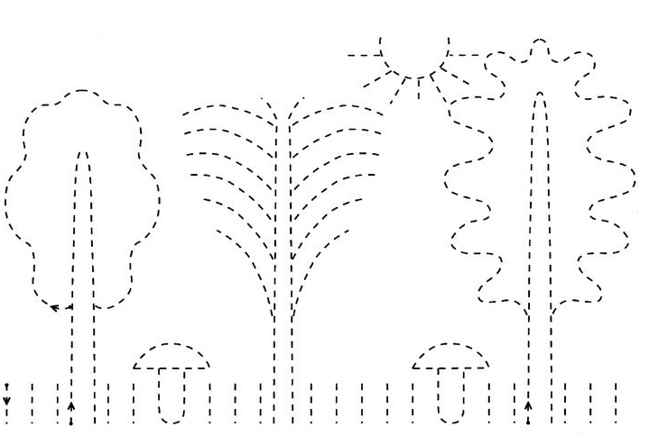
  - Дорисуй картинку по пунктирным линиям.

  - Выполни штриховку.
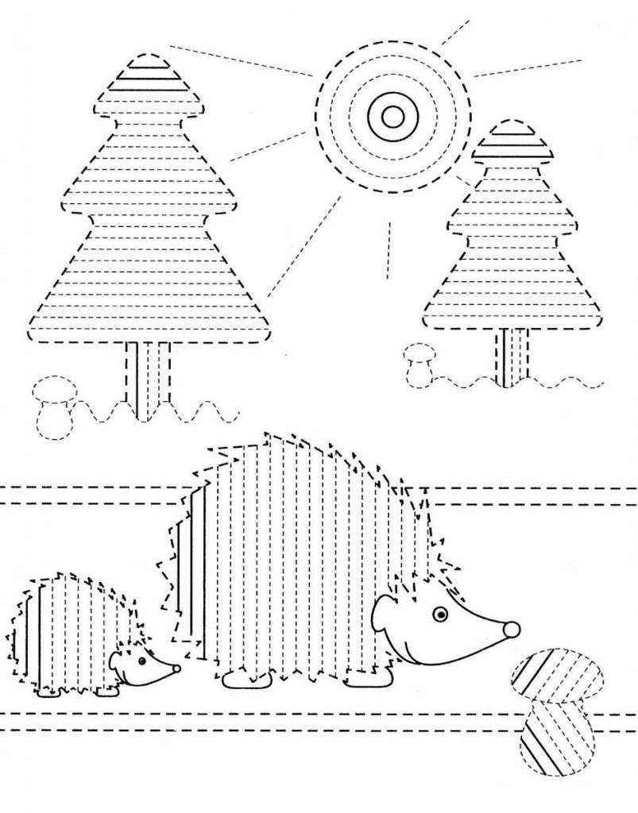

Семинар-практикум для родителей «Обучение с увлечением»

Цель: Повышение педагогической компетентности родителей по подготовке к обучению грамоте будущих школьников.
Задачи:
1. Познакомить родителей с приёмами работы с детьми над предложениями, слоговой, звуковой стороной речи.
2. Поупражнять родителей в проведении звукового анализа, в делении слов на слоги при использовании игр и упражнений.
3. Познакомить родителей с рядом увлекательных игр, способствующих развитию навыков у ребенка звукового и слогового анализа слов.
4. Формировать сознательное отношение к занятиям с ребенком.
5.Дать родителям краткие рекомендации по обучению дошкольников чтению и письму.
Участники семинара - практикума: воспитатель, родители.
Ход семинара – практикума
Воспитатель: Добрый вечер, уважаемые родители! Я рада видеть вас на нашей сегодняшней встрече. Сегодня мы поговорим о подготовке к обучению грамоте и уделим особое внимание делению слов на слоги.
Что такое слоги? (Это части слова). Слог — это один звук или несколько звуков, произносимых одним выдыха­тельным толчком воздуха.
Как можно определить сколько слогов в слове? Для этого руку тыльной стороной подносят на близкое расстояние к подбородку и четко произносят нужное слово, считая, сколько раз подбородок коснется руки. Это число и будет количеством слогов. Слова можно разделить на слоги при помощи хлопков, слова можно прошагать.
В русском языке слогообразующим является гласный звук, поэтому в слове столько слогов, сколько в нём гласных: а-ри-я (3 слога) , ма-як (2 слога) , рейс (1 слог) .
Для того, чтобы ребенок читал осознанно, а не механически, писал грамотно и мог проверить написанное, ему нужны для этого определенные умения и навыки.
До обучения чтению ребенка нужно научить внимательно слушать и слышать. И начинать лучше с деления слов на слоги, проговаривания слов по слогам, составления слов из отдельных слогов. И не забывать при этом правильное произнесение слова с точной постановкой ударения.
И осуществить все вышесказанное лучше всего в игровой ситуации.
Дидактические игры оказывают огромное влияние на развитие речи детей. Комментирование своих действий - способствует совершенствованию разговорной речи, обогащению словаря, формированию грамматического строя речи, и т. д.
Для работы по обучению грамоте, необходим постоянный поиск эффективных методов и пособий, способствующих развитию навыков звукового и слогового анализа слова. Разнообразие игр позволяет нам интересно, увлеченно и занимательно обучаться грамоте. С некоторыми играми я познакомлю вас на нашей сегодняшней встрече.
Для начала давайте вспомним базовые понятия русского языка.
- что такое речь? – (всё, что мы говорим, читаем и пишем)
- формы речи – (устная и письменная)
- из чего состоит наша речь? – (из предложений)
- что такое предложения? – (слова, связанные между собой по смыслу)
- из чего состоят слова? – (слова состоят из слогов)
- из чего состоят слоги? – (слоги состоят из звуков)
- какие бывают звуки? – (гласные и согласные)
- чем отличаются звуки от букв? (звуки мы слышим, произносим, а буквы пишем)
В каждом слове слышим звуки.
Звуки эти разные:
Гласные, согласные.
Гласные тянутся в песенке звонкой,
Могут заплакать и закричать.
В тёмном лесу
Могут звать и аукать
И в колыбельке Алёнку баюкать,
Но не желают свистеть и ворчать.
А согласные согласны
Шелестеть, шептать, скрипеть,
Даже фыркать и шипеть,
Но не хочется им петь.
Очень важно, что бы ребенок умел различать гласные и согласные звуки!
Гласные звуки – это звуки, при произнесении которых воздушная струя выходит свободно, ей не мешают ни губы, ни зубы, ни язык, поэтому гласные звуки умеют петь. Гласные звуки обозначают красным цветом.
Воспитатель: Вспомните и назовите гласные звуки (А,О,У,И,Ы,Э)
Гласные звуки образуют слог. Сколько в слове гласных звуков, столько и слогов!
Например, А-ИСТ, УТ-КА, ГРА-ЧИ, ПАР-ТА.
Воспитатель: Согласные звуки – это звуки, при произнесении которых воздушная струя встречает преграду. Свободно выходить ей мешают или губы, или зубы, или язык. Некоторые из них можно тянуть (ССС, (МММ). Согласные звуки бывают твердые и мягкие. Твердые звуки обозначаются синим цветом, мягкие зеленым.
Согласные звуки бывают глухие и звонкие. Глухой звук образуется без участия голосовых складок, детям мы объясняем, что когда произносим глухой звук, голос спит, а при произнесении звонких звуков голос звенит (Положить руку на горлышко или закрыть уши руками). На схеме звонкие звуки обозначаем колокольчиком.
Согласные звуки, которые могут быть твёрдыми и мягкими: Б, В, Г, Д, З, К, Л, М, Н, Р, С, Т, Ф, Х, БЬ, ВЬ, ГЬ, ДЬ, ЗЬ, КЬ, МЬ, НЬ, ПЬ, РЬ, СЬ, ТЬ, ФЬ, ХЬ.
Всегда твёрдые согласные: Ж, Ш, Ц.
Всегда мягкие согласные: Й, Ч, Щ.
Твёрдые звуки обозначаются на схемах синим цветом, мягкие – зелёным.
Воспитатель: Давайте немножко поиграем.
Игра «Твердый – мягкий». Родители стоят в кругу, и под музыку одновременно передают друг другу две кегли - синего и зеленого цвета. Как только музыка перестает звучать, педагог показывает букву. Родители, у которых в руках кегли, должны назвать слова с твердым и мягким согласным звуком. Игра продолжается с началом музыки.
Воспитатель: Самое сложное дается детям – это звуковой анализ слова. Что это такое, я попытаюсь сейчас вам объяснить. При выкладывании схемы звукового анализа слова учим детей пользоваться алгоритмом. Предлагаю вместе со мной выложить схему звукового анализа слова «МАК»
Алгоритм звукового анализа слова из 3-х звуков.
1. Произнести слово медленно, четко, так, чтобы был слышен каждый звук (мммаааккк)
2. Выделить голосом и назвать первый звук в слове (мммак). Какой это звук? (согласный, твердый)
3. Произнести слово медленно, выделив голосом следующий звук (мааак). Какой это звук? (гласный)
4. Произнести слово медленно, выделив голосом следующий звук (маккк). Какой это звук? (согласный, твердый)
5. Назвать все звуки в слове по порядку (м-а-к)
6. Сосчитать и назвать количество звуков в слове (в слове «мак» - 3 звука). Сколько гласных? Сколько согласных?
Предлагаю сыграть в игру – тренажер «Раздели слова на слоги». Игра предназначена для развития и отработки умения делить слова на слоги.
Цель: предупреждение и преодоление нарушений слоговой структуры слов у дошкольников.
Задачи: развитие умения делить слова на слоги; развитие устойчивости внимания, приемов анализа, самоконтроля, мелкой моторики и позитивного отношения к учебной деятельности.
Эффективность и практическая значимость: задания носят игровой, занимательный характер, разработаны с учетом возрастных особенностей детей старшего дошкольного возраста. Одновременно с выполнением игровых заданий, самим действием деления слов на слоги дошкольники осваивают способы контроля за правильностью своих действий.
Материал: карточки - предметные картинки со схемами слоговой структуры.
Игровые действия: к схемам слоговой структуры (один, два, три слога) необходимо подобрать подходящие предметные картинки, проверить вслух количество слогов и соединить картинку с нужной схемой.
Мы сейчас с вами, уважаемые родители, сыграем в эту игру, немного усложнив правила. Нужно к схемам слоговой структуры подобрать картинка как можно быстрее. Победит тот, кто первым справится с заданием.
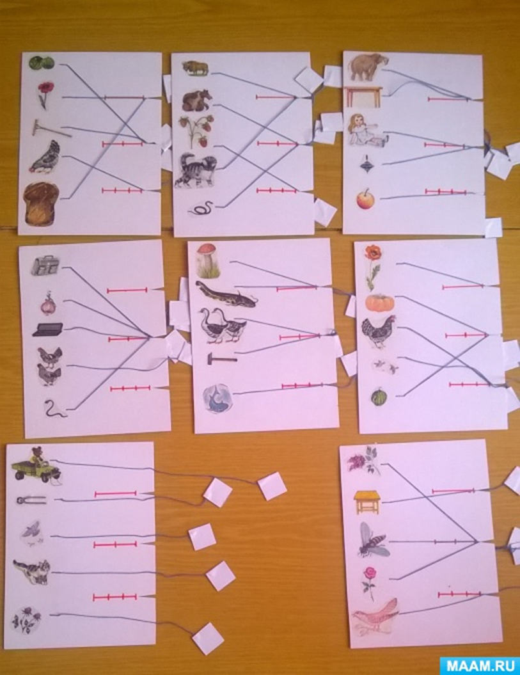

Предлагаю сыграть еще в одну увлекательную игру. Необходимо соединить слоги, которые вы видите на картинке так, чтобы получилось слово.
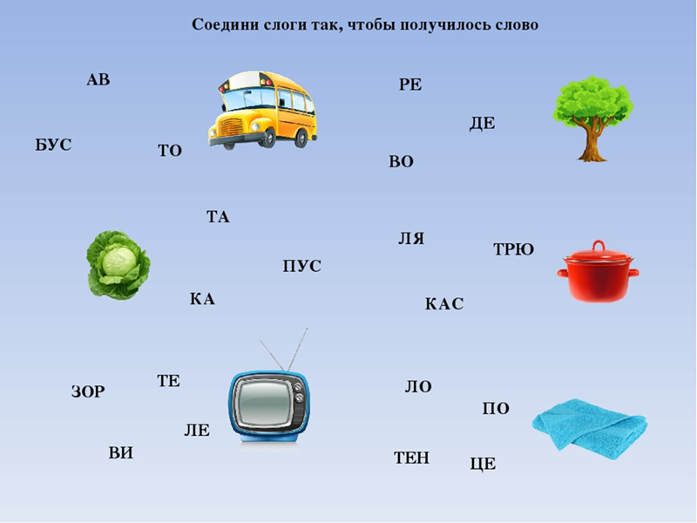
Я Вам предлагаю еще несколько обучающих игр, с помощью которых дети смогут освоить техники разбивки слов на слоги, правильного произнесения слов с выделением голосом ударных слогов.
Игра «Кому в какой дом» (деление слов на слоги)
На экране изображение домов (одноэтажный, двухэтажный, трехэтажный)- предлагается определить количество слогов в словах, изображенных на картинке и «заселить» эти слова в соответствующие домики.
Игра «Добавь слог»
В эту игру можно играть всюду – в автобусе, в поезде, стоя в очереди, на прогулке, по дороге в детский сад. Взрослый называет первый слог. Задача ребенка — закончить слово, добавив нужный слог. Цель игры — назвать как можно больше слов на один и тот же первый слог.
Например, ко — (-ни, -зы, -тик, -жа, -сы, -мар, -ра, -чан)
Ба- (-ба, -нан, -ран, -кал, -за, -ня)
Ва- (-за, -та)
Кто назвал последний слог, тот побеждает.
Игра «Собери цепочку»
Первое слово называет взрослый. Ребенку нужно это слово разбить на слоги и назвать последний слог. Затем придумать слово, которое на этот слог начинается. Теперь взрослый (или другой ребенок) делит слово на слоги, озвучивает последний слог, потом также придумывает слово, начинающееся с этого слога.
Например, та-рел-ки, ки-но, но-ги, ги-ря, ря-ды, ды-ра, ра-ма, ма-ма и т.д.
Игра «Закончи предложение»
Взрослый проговаривает короткое предложение, состоящее из 3-5 слов, и не договаривает в последнем слове последний слог. Ребенок повторяет это предложение и называет пропущенный слог.
Например, У Лизы каранда… (-ши).
У меня зазвонил теле… (-фон).
На столе лежит кни … (-га).
К остановке подъехал авто… (-бус).
Птицы клюют зер… (-на).
Игра «Телеграфист».
1 вариант.
Ведущий, он же телеграфист передает слова по телеграфу — стучит молоточком (или карандашом) один (два или три) раза. Нужно угадать, какое слово он передал. Перед началом игры называется тематика слов, например, овощи, фрукты, животные, одежда или мебель.
2 вариант.
Ведущий называет слово, а ребенок, исполняя роль телеграфиста, отстукивает нужное количество слогов – отправляет телеграммы.
Игра «Что лишнее?»
1 вариант.
Взрослым выкладываются четыре картинки. На них изображены различные предметы. Три названия предметов состоят из двух слогов, а четвертое – из трех слогов. Ударение в каждом слове падает на один и тот же слог – на первый или последний. (Например, ваза, мыло, рыба, девочка; луна, дома, диван, карандаш). Нужно определить, какой предмет лишний. Т.е. найти предмет, в названии которого отличное от других количество слогов.
2 вариант.
Похож на предыдущий. Только все названия предметов состоят из одинакового количества слогов. Отличие — в месте ударения. В названиях трех предметов ударение падает на первый слог, а в четвертом – на последний слог. (Например, ваза, мыло, рыба, рука; луна, дома, диван, булка). Нужно определить, какой предмет лишний. Т.е. найти предмет, отличающийся от других расположением ударного слога.
Игра «Эхо»
Ну, тут все просто. Взрослый – ведущий, а ребенок изображает эхо. Ведущим произносится слово, ребенок должен повторить только ударный слог.
Игра «Будь внимательным»
Подберите набор картинок, где изображены предметы, названия которых состоят из разного количества слогов. Взрослый объясняет, что нужно называть только те картинки, где слова состоят из двух слогов. Он перемешивает карточки, достает по одной и показывает детям. Если в названии предмета два слога, дети называют его, если слогов меньше или больше, то молчат.
Игра «Кто больше?»
Ведущий называет короткое слово, состоящее из одного слога. Детям нужно изменить слово так, чтобы в слове стало больше слогов.
Лес — леса, лесок, лесочек, лесник, лесничество
Стол – столы, столик, столовая, столяр
Гриб – грибы, грибок, грибник, грибочек
Хлеб – хлебец, хлебушко
Сад – сады, садик, садовод, садовник
Кот – коты, котята, котенок, котеночек
Дом – дома, домик, домище.
С помощью этих игр у детей вырабатывается слуховое внимание, они становятся собраннее, вырабатывается навык разбивки слов на слоги, понимается структура слова, расширяется словарный запас, развивается речь. А игровое преподнесение учебного материала сохраняет интерес к заданиям и желание победить.
Воспитатель:
А теперь давайте подведем итог нашей сегодняшней встречи. Сейчас на листе бумаги нарисуйте свою руку и впишите внутри контура свои ответы на вопросы. «Больше всего мне понравилось…», «В дальнейшем я буду использовать…», «Здесь я узнала нового…».
Педагог предлагает родителям оценить себя по достижению цели встречи. Выбрать сигнальную карточку «зеленую» - «владею достаточной информацией по подготовке к обучению грамоте», «желтый» – «владею не достаточным объемом информации», «красный» - «не владею…»
Домашнее задание.
Я предлагаю Вам вместе с детьми смастерить книжку, в которой придумаете разные задания для детей.
Для этого Вам надо:
- выбрать любой звук (букву);
- выбрать картинки с заданным звуком;
- приклеить на странички и придумать задание;
- оформить титульный лист.
Думаю, что вам было интересно.
Всем желаю успехов!

Памятка для родителей.
Как правильно учить ребенка читать и писать?
В основе обучения чтению – не буква, а звук. Прежде чем показать ребенку новую букву, например м, следует научить его находить на слух звук м в слогах, словах. На первых порах следует называть и звуки, и соответствующие им буквы одинаково – м, б, а не эм или бэ. Говоря так, мы произносим два звука – э и м. Это только путает детей.
Другая грубая ошибка заключается в побуквенном чтении, то есть ребенок сначала называет буквы: м, а – и только после этого складывает сам слог: ма. Этот навык неправильного чтения очень стойкий и исправляется с большим трудом. Если ребенок и сможет таким способом прочитать слова из трех-четырех букв, то чтение более сложных слов окажется недоступным. Правильное чтение – это чтение слогами (пока не будет сформировано беглое чтение). Пусть поначалу ребенок долго тянет первую букву слога, пока не распознает следующую букву. Главное, чтобы он не останавливался после первой буквы, слитно прочел буквы слога. В первую очередь детей учат читать слоги типа ап, ут, ик и т.п. Затем переходят к слогам типа ма, но, ву. После того как будет достаточно автоматизирован навык чтения слогов, переходят к чтению слов типа мак, луна, палка и т.д. по нарастанию сложности слов.
Если в устной речи ребенок заменяет некоторые звуки, например, ш на с (сапка) или р на л (лыба), не рекомендуется учить с ним соответствующие буквы, пока не будет полностью исправлено звукопроизношение. В противном случае может зафиксироваться неправильная связь между звуком и обозначающей его буквой.

Конспект открытого занятия по обучению грамоте для родителей
в подготовительной группе
« В дружбе наша сила»
Цель занятия для родителей:
Познакомить родителей с методическими приемами по обучению грамоте детей старшего дошкольного возраста и развивающими у ребенка внимание, память, мышление и навыки элементарной учебной деятельности.
Задачи:
Развивать у детей внимание, память, мышление, способности к проведению простейших обобщений, умений использовать полученные знания в новых условиях
Закрепить навыки звукобуквенного анализа и синтеза слов, научить правильно, определять и давать характеристику звуку, развивать фонематический слух.
Тренировать умение дописывать в предложении недостающие слова и составлять схему предложения. Закреплять знания о том, что первое слово в предложении начинается с заглавной буквы, а заканчивается предложение каким-либо знаком препинания (. ! ?). Учить читать предложения с интонацией, соответствующей знаку в конце предложения.
Оборудование:
Доска разделена на две части. Две большие эмблемы на ней. Эмблемы для каждого ребенка. Картинки со схемой предложения. Буквы для слов ДРУЖБА , ШКОЛА. Картинки со словами, которые начинаются на твердые и мягкие согласные звуки.
Вступительное слово воспитателя.
Современные методики обучения грамоте основываются на звуковом аналитико-синтетическом методе обучения чтению, предложенном К. Д. Ушинским более ста лет назад.
Согласно этой методике знакомство детей со звуками происходит при выделении их непосредственно из живой речи. Сначала усваиваются гласные звуки а, о, и, е, у, ы. Задания усложняются постепенно. Звук определяется в односложных, двусложных, а затем в многосложных словах. Потом изучаются гласные я, ю, ё. И только после этого переходят к изучению согласных.
К. Д. Ушинский писал, что научить детей определять согласные в составе слова — это самая важная и сложная задача, она является «ключом к чтению».
Ход занятия.
Сегодня, дети, на нашем занятии присутствуют Ваши родители. Давайте покажем им, как мы готовимся к школе, чему вы уже научились, а над чем нам еще предстоит поработать. Мы проведем викторину, которая называется «В дружбе наша сила». Мы с вами разделились на две команды.
Справа за столами сидит команда «Грамотейки» а слева «Знайки».
Давайте вспомним наше правило:
Уважай чужое мненье
Для хорошего общенья.
Если поднята рука –
Значит, все молчат пока.
Начинаем занятие с разминки (блиц вопросы для команд поочерёдно):
Сколько тебе лет? А сколько будет через год?
Когда ты завтракаешь? Что бывает раньше обед или ужин?
Какое сейчас время года? Почему ты так считаешь?
(ребенок должен знать и называть признаки любого времени года).
Назовите одним словам звуки: А,О,У,И?
Как называются одним словом звуки М, Мь, Т, Ть, З, Зь?
Какие бывают согласные звуки?
А теперь начинаем выполнять разные задания.
Первое задание.
Команда «Грамотейки». Подберите слова, которые начинаются на твердый согласный звук.
Команда «Знайки». Подберите слова, которые начинаются на мягкий согласный звук.
Картинки лежат на 2 столах, каждый ребенок отбирает картинку и ставит ее на доску.
Второе задание. Игра "Собираемся в школу".
Дети собирались в школу. Ученица собрала в ранец все предметы, в названиях которых есть Т, а ученик положил в портфель все предметы, где есть Ч.
Командам нужно рассмотреть предложенные картинки и разложить под изображениями ранца и портфеля.
Третье задание. «Пенал» (Изограф)
Дети рассматривают изображение и угадывают загаданное слово (пенал). После этого читают недописанное предложение под картинкой и вписывают слово, заданное в изографе.
Сколько слов в предложении? Дети подбирают карточку с подходящей схемой предложения.
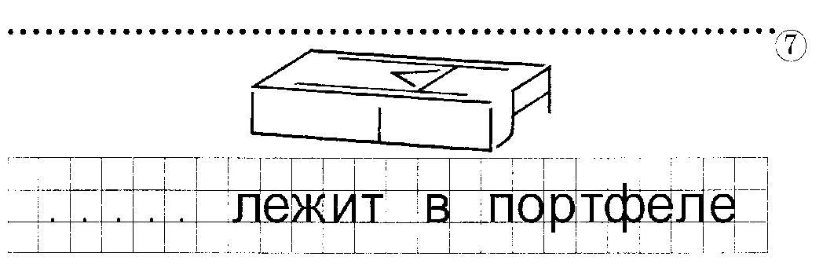
Четвёртое задание.
Составить слова, которые рассыпались Ш- К -О –Л- А. Д –Р- У -Ж –Б- А.
Вы МОЛОДЦЫ, а теперь немного отдохнем.
Физкультминутка "Быстро встаньте..."
Быстро встаньте, улыбнитесь,
Выше, выше подтянитесь.
Ну-ка, плечи распрямите,
Поднимите, опустите,
Влево, вправо повернулись,
Сели, встали, сели, встали
И ко мне все прибежали.

Игра на внимание « Красный, желтый, зеленый».
круг красный – дети замирают и не двигаются
желтый - танцуют
зеленый - подпрыгивают
Играем два-три раза

Логические задания.
Первое, третье, пятое, седьмое для команды «Грамотейки», остальные для команды «Знайки».
1. Из-за куста видно 4 заячьих уха. Сколько зайцев за кустом?
2. Из-за забора видны 4 лапы. Сколько там кошек?
3. Какое число задумал зайчик, если оно на 1 больше 6 и на 1 меньше 8?
4. Какое число задумал котенок, если прибавить к нему 2 получится 7?
5. Сколько в пустом стакане земляничек?
6. Сколько этажей в 5ти этажном доме?
7. Сколько тебе было лет года назад?
8. Сколько тебе будет лет через год?

Назовите лишнее слово:
а) плюс, минус, пятница, равно, не равно.
б) круг, квадрат, прямоугольник, декабрь, овал.
в) утро, день, зима, ночь, вечер.
г) два, пять, С, девять, семь.

Подведение итогов.
Вы сегодня молодцы, все старались и справились со всеми заданиями. Победила ДРУЖБА.

